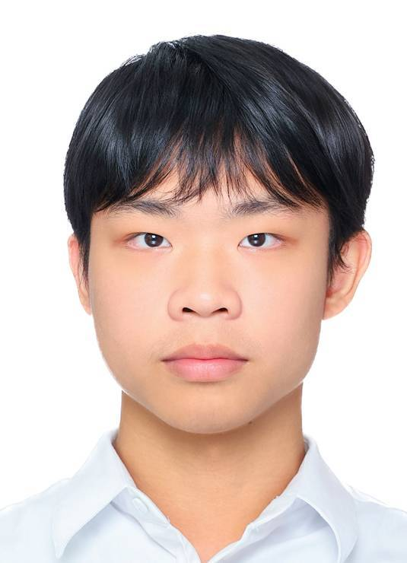   |  | - 自我介紹    我是一位在音樂殿堂中磨練意志、在程式代碼中探索創新的學習者，擁有強大的意志力和自學能力。  核心特質：高度自律與跨域思維    自幼學習音樂，從光仁國小音樂班到仁愛國中音樂班，即便高中轉入普通班，我仍維持每日練琴的習慣。從小養成的每日練琴習慣，養成了對事物長久的堅持。  資訊熱忱：從音樂律動到程式代碼  國二起，我開始自學網頁開發，從基礎的 HTML/CSS 到後端的 PHP/MySQL，進而深入 React 與 Next.js 等現代框架。我對我熱愛的事物有著極大的熱誠。  - 特殊經歷  - 高二上參與「跨世代論壇第一屆公民提案競賽」並獲獎  - 高二校內文藝獎第二名  - 高三「台北市學生音樂比賽」獲得優等第五名  - 幹部經驗  - 高一上 服務股長  - 高一下 環保股長  - 高二下 器管股長  - 高一~高三 司儀團團員

王柏軒

東吳大學資訊管理系

連絡資訊
電話：
0979-580-004
網站：
https://web.paulwang.xyz
電子郵件：
11230174@dcsh.tp.edu.tw

- 申請動機(P)
- 啟蒙：音樂與程式邏輯的連結
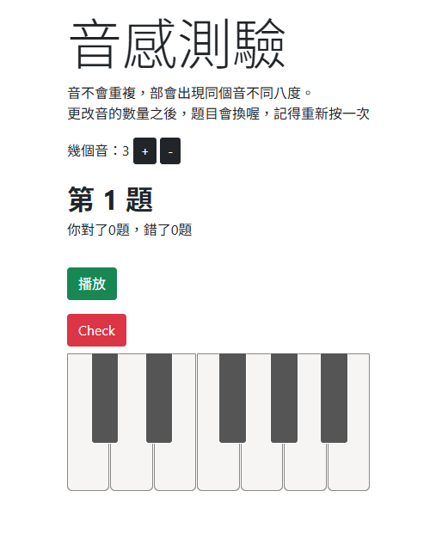
自幼對聲音極其敏銳的我，擁有辨識音準的「絕對音感」。在音樂班雙主修鋼琴與小提琴的訓練中，我發現樂理的結構、對位法的嚴謹，與程式邏輯有著驚人的相似性。再加上我對於MIDI音樂和合成器強大的興趣，加深了我對科技與音樂連結的熱愛。這種從感性美學跨越到理性邏輯的過程，激發了我對資訊科學的濃厚興趣。
(圖2-1)我製作的音感測驗小網站 https://paul097958.neocities.org/build/

- 實踐：從自學出發的軟體開發之路
我不滿足於僅僅作為科技的使用者，更渴望成為創造者。國二起，我從基礎的 HTML/CSS/JS 入門，並進一步掌握 PHP 與 MySQL 建立資料庫架構。
- 技術進階： 為了追求更高效的開發與使用者體驗，我主動接觸 React 與 Next.js 框架，並在目前開始自學 C++，以期深入底層邏輯與演算法。
- 創新產出： 我嘗試將技術應用於生活中，例如開發「算錢機器人」，透過自動化邏輯解決複雜的財務分配問題。這份從無到有的成就感，確認了我未來想在資訊領域深耕的決心。

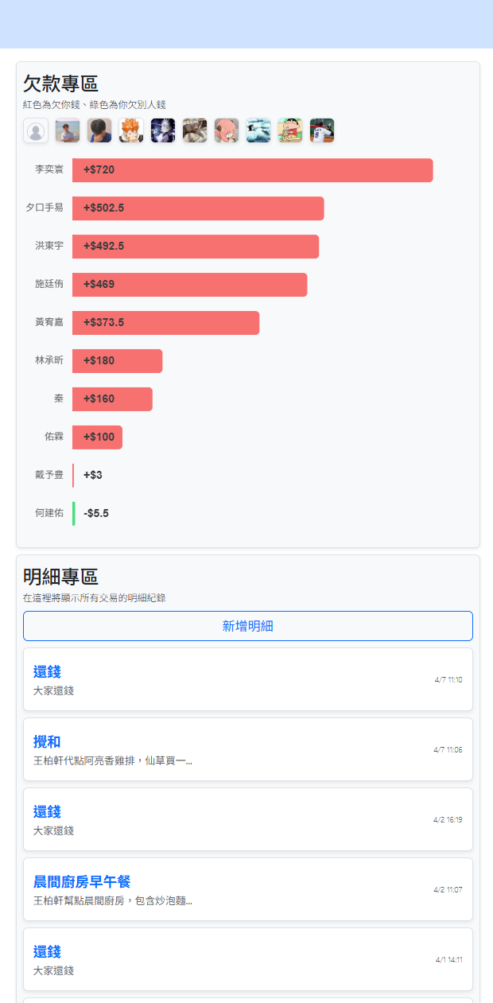
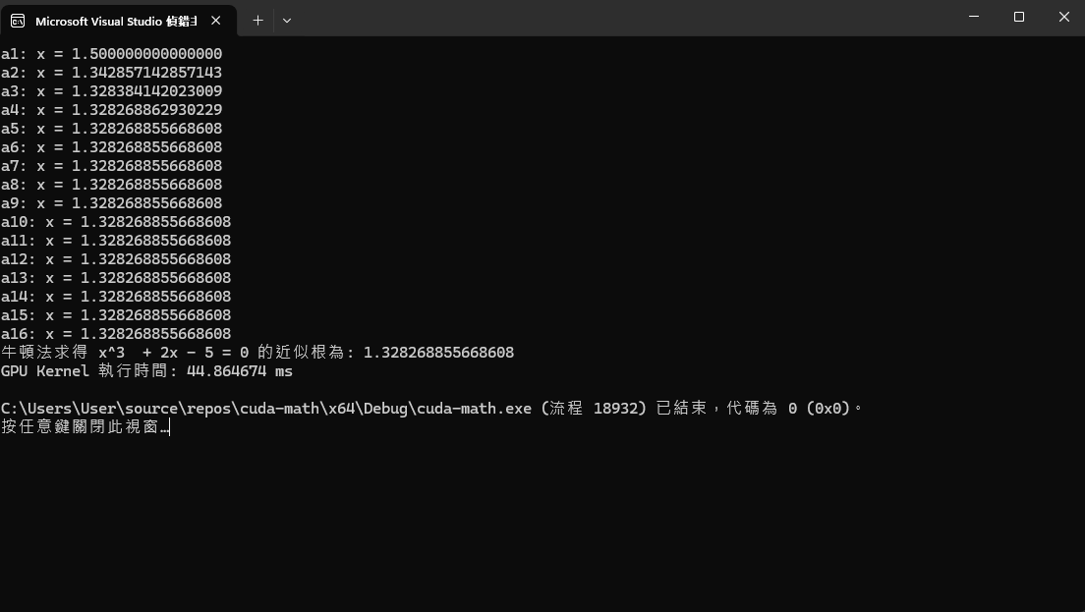
(圖2-3)使用react製作算錢網站
(圖2-2)我自學CUDA運用牛頓法

- 跨域：達成科技與音樂的結合
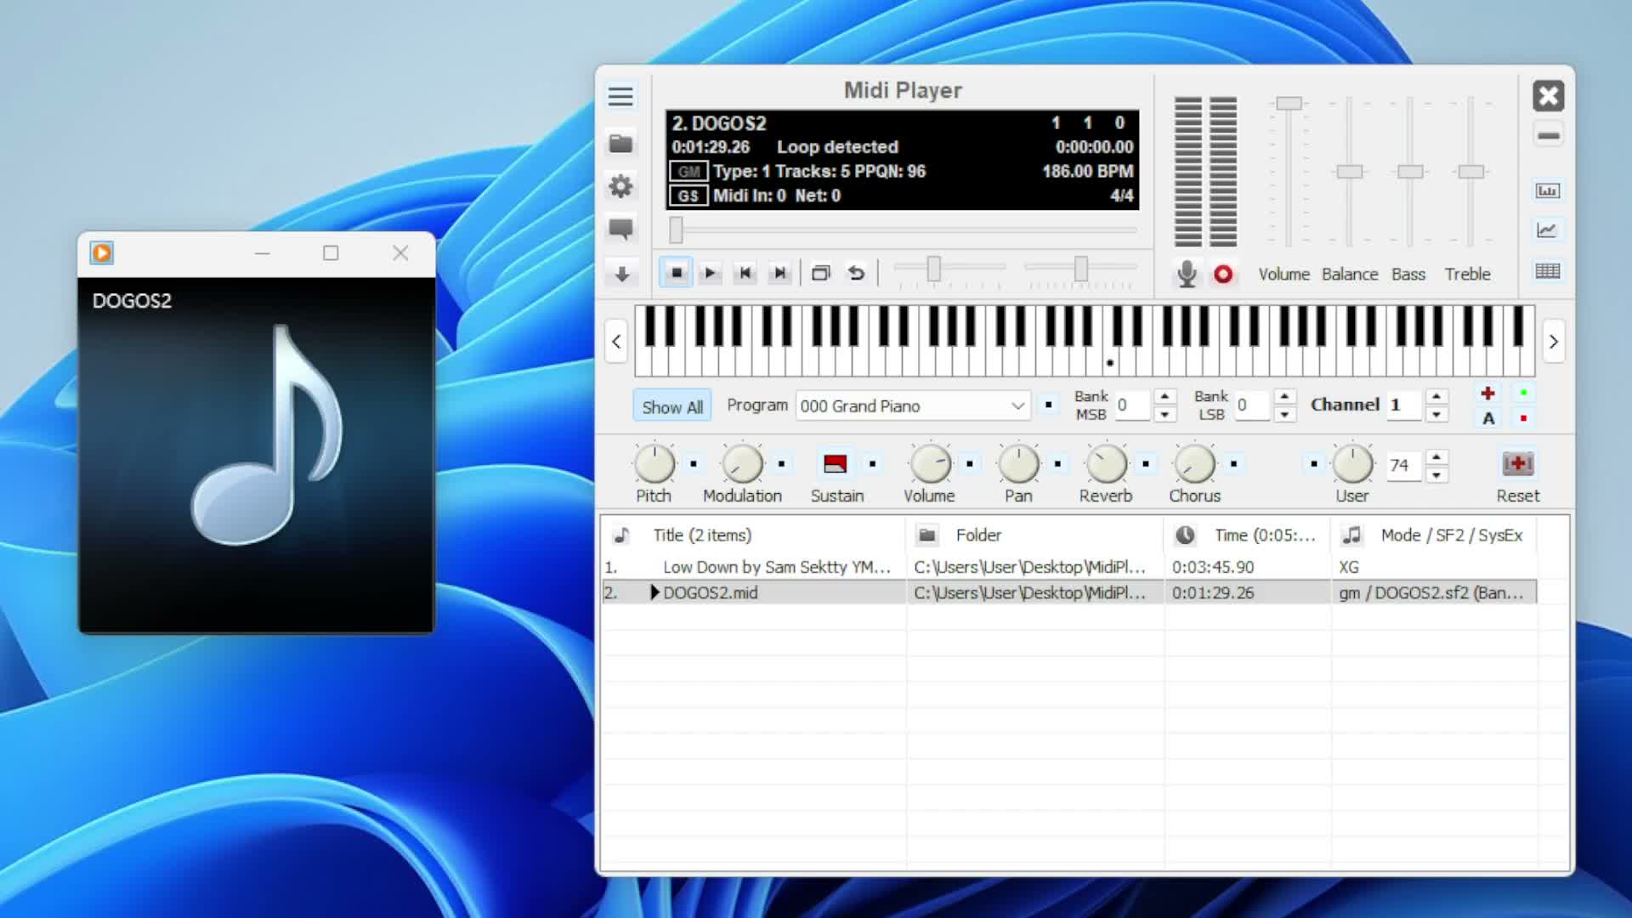
我喜愛實驗不同的音源模擬器撥放同一個midi檔案的差異，我被那種獨特的音色所吸引，這個世代使用科技產生的聲音，創造出了一個音色的新選項供作曲者選擇。我希望利用資管系的資源，充分了解midi檔案背後的編碼方式，和了解合成器硬體和軟體背後的邏輯。
(圖2-4)使用midi模擬音源機
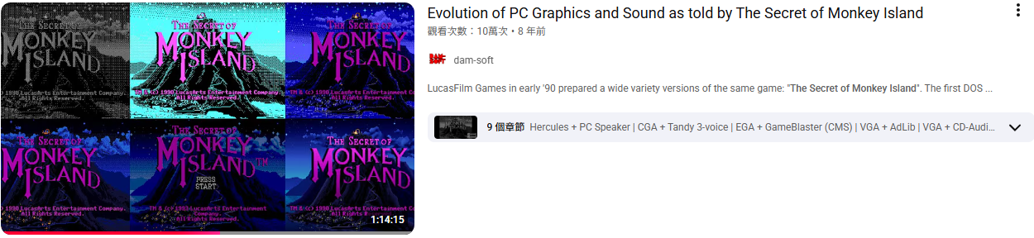
在古老的電玩音樂方面，midi檔案更是重要的角色，作曲家透過限制的硬體創造出精彩的音樂，正是電子音樂吸引我的地方。在沒有音效介面之前，更甚至有作曲家利用pc speaker(供電腦開機發出提示聲)來作曲。這些科技搭配上音樂的應用引領著我在兩個領域找到連結。
(圖2-5)Monkey Island遊戲在不同音效介面上的差異
- 願景：為什麼選擇東吳資管系？
東吳大學秉持「全人教育」的辦學理念，與我同時追求技術卓越與人文素養的成長方針不謀而合。在具備音樂班高度自律與文學敏銳思辨的背景下，我並未止步於藝術領域，而是從國二起透過自學 HTML、CSS、JS、PHP 及 React 框架，這份「從問題出發，以實作解決」的熱誠，正與東吳資管強調的「專題導向」與「即戰力養成」深深契合。

我特別嚮往東吳資管紮實的四大領域（網路、軟體、硬體、多媒體）課程規劃，以及與思科、趨勢科技等企業緊密的產學連結。對我而言，資訊不僅是代碼的堆砌，更是邏輯與美學的數位實踐；我期許能在東吳這片強調實作精神的沃土中，利用我跨領域的溝通力與 C++ 的底層開發邏輯，將抽象的創意思維轉化為具備溫度的資訊系統，成為一位具備全人視野的專業軟體工程師。

- 未來學習計畫與生涯規劃(Q)
- 近程目標：入學前與大一（奠定基石）
深化底層邏輯： 延續目前的自學進度，完成 C++ 的進階學習，理解指標、記憶體管理等底層概念，為大一程式設計課程紮根。
跨領域學科接軌： 強化微積分與線性代數，將音樂中的頻率、波形分析概念與數學邏輯連結，為未來的訊號處理或 AI 領域做準備。
技術社群參與： 持續精進技術並嘗試開發一些創新的專案，開源至Github以培養我對程式的熱誠。
- 中程目標：大二至大四（專精與跨域實踐）
深耕專業領域： 鎖定資管的多媒體應用領域。我希望利用對音樂的敏銳度，研究音訊處理（Audio Processing）或數位音樂介面，探索資訊技術在藝術表現上的可能性。
產學實務接軌： 積極爭取進入系上的特色實驗室，並在大三參加校外實習計畫。我目標進入趨勢科技或軟體開發外商，在真實的產業環境中磨練大規模系統開發的經驗。
專題研發： 結合同學與跨領域資源，開發出一款具備社會關懷或文化底蘊的軟體產品，並參加全國性的專題競賽，將「公民提案」的經驗轉化為具體的數位解決方案。
- 遠程目標：畢業後展望（成為全人工程師）
跨領域工程師： 畢業後初期，我目標成為一名全端工程師（Full-stack Engineer），利用我對前端框架的熟悉與對底層語言的掌握，建構高效能的應用程式。
科技與藝術的橋樑： 長遠而言，我希望運用我的音樂底蘊與資訊專業，投入遊戲的音效系統或智慧音樂分析軟體的開發。我期許自己不只是代碼的生產者，而是能以工程師的嚴謹、音樂家的靈魂，創造出提升人類生活品質的科技產品。

